《创文明行业，建文明单位》倡议书

各位会员：
当前，我市创建全国文明城市正处于攻坚时期，创文工作是
提升我市文明形象、优化营商环境的惠民工程。广大工商界人士作为社会精英、行业翘楚，参与和支持汕头的创文工作更是义不容辞、责无旁贷的责任。为此，我们倡议:
一、积极践行社会主义核心价值观，大力弘扬社会主义精神文明，争做创建文明城市的实践者和守护者。
二、自觉遵守国家法律、法规及政府有关政策，做到守法经营，不断提高会员素质，积极推动商会自身建设。
三、遵守社会公德，严守职业道德，维护社会公共利益、公序良俗，自觉增强社会责任感，树立良好社会形象。
四、坚持诚信服务原则，落实合同服务制度，自觉接受社会、管理部门和会员监督。
五、提高行业自律意识、加强内部管理，注重职业培训，不断提高会员的道德素养、业务水平和服务，维护会员的合法权益。
六、积极参与社会光彩事业，严格履行生产、管理、服务等安全规范程序，自觉履行社会责任，为构建和谐社会做出积极贡献。

汕头市药业商会
2019年7月10日
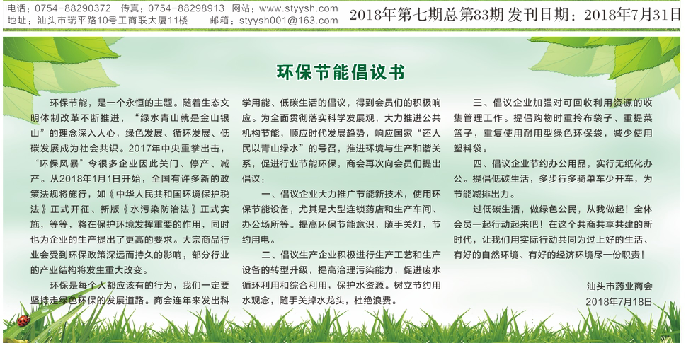
- 排版设计按如图所示，并采用这个图案底图

